智慧城市机器人赛规则

一、参赛范围

1.参赛组别：小学组（4-6年级）、初中组、高中组。

2.参赛人数：2人/团队。

3.指导教师：1人（可空缺）。

4.每人限参加1个赛项、1支队伍。

组别确定：以地方教育行政主管部门（教委、教育厅、教育局）认定的选手所属学段为准。

二、竞赛主题

智慧城市：高科技的不断发展将我们的城市生活快速带向未来。在智慧便捷的未来城市中，数字化与信息化将整个世界进行连接。无人车、机械臂、机器人等出现在人类生活的各个场景中。人工智能改变了我们的生活，智慧城市将展现未来世界景象。

三、竞赛环境

1.编程系统：Arduino IDE、Mixly等能够完成竞赛的编程软件。

2.编程电脑：参赛选手自带竞赛用笔记本电脑，并保证比赛时笔记本电脑电量充足（可自备移动充电设备）。

3.禁带设备：手机、U盘、对讲机等。

四、竞赛场地

（一）、竞赛场地是由喷绘布及场地道具组成。场地中设有多个任务点，各个任务点将根据难度设置不同的分值。

1.喷绘布尺寸： 2.4m*1.2m

2.车道宽度：25cm

3.车道线宽度：2cm

4.停止线宽度：2.5cm

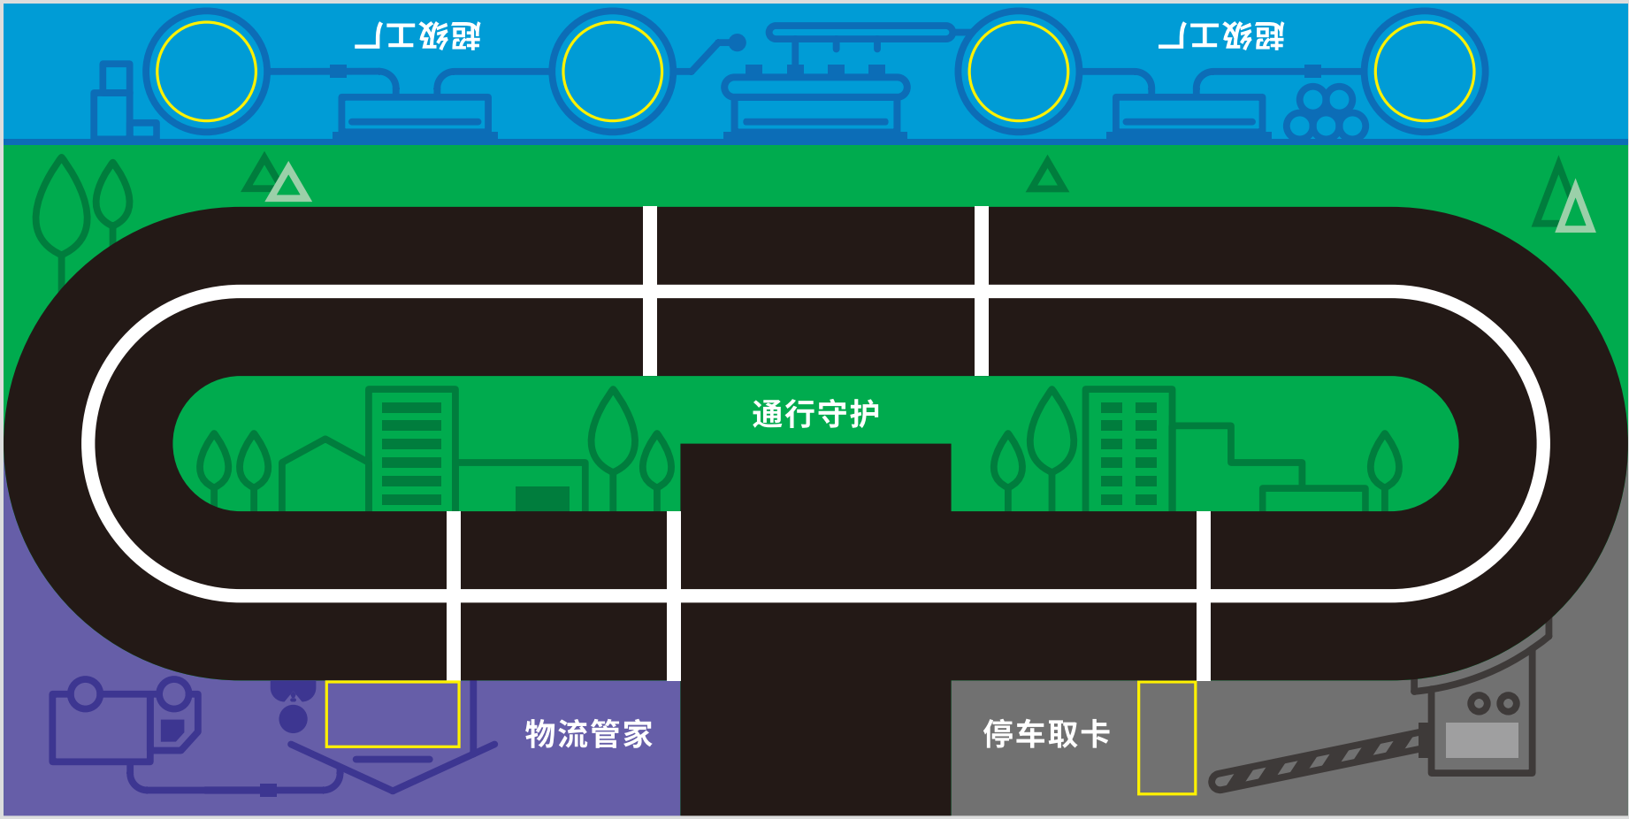

（二）、赛场环境：

1. 比赛现场距离参赛队最近的电源接口可能与参赛队的指定调试桌有一定距离，请自备足够长的电源延长线，同时在现场使用延长线时请注意固定和安全。

2. 比赛一般在室内进行,采用自然光或者冷光源照明,低照度。由于一般赛场环境的不确定因素较多,竞赛组委会不保证现场光照绝对不变。现场可能有随时间而变的阳光，可能会有照相机或摄像机的闪光灯、补光灯或其它赛事未知光线的影响。

3. 主办方尽力保证场地的平整度，但不排除场地有褶皱或不大于 5mm的高差。参赛队在做解决方案时应考虑各种应对措施。

五、竞赛规则

（一）机器人要求

1.为保证比赛公平公正智能车模型需搭载各类电子元器件辅助自动驾驶。智能车模型规格限制如下:

1)尺寸：在起始位置的垂直投影最大尺寸为35cm×20m（长×宽）。

2)轮胎尺寸：50mm＜直径＜70mm。

3)结构：智能车模型需为4车轮结构，智能车模型内部需搭载各类传感器、控制板以及4个直流减速电机，实际布局可自行设计。

4)主板：可采用Arduino Uno、Arduino Nano、Arduino Pro Mini、Arduino Mega2560或其兼容款作为智能车模型中唯一可编程控制器件。

5)电源：每台智能车必须自带独立电池，不得连接外部电源，电池电压≤15V，不得使用升压电路。

（二）竞赛任务

整个场地中将放置5个任务点，不同任务对应不同分值、启动出发、物流管家、通行守护、停车取卡、超级工厂

选手需先沿车道顺时针行驶一圈完成个人任务，从出发区域出发，沿个人任务车道顺时针行驶一圈回到出发区域后可开始执行超级工厂任务。

任务1：启动出发

智能车全车投影首次从下图所示黄色标框出发区完全驶离，视为任务完成。

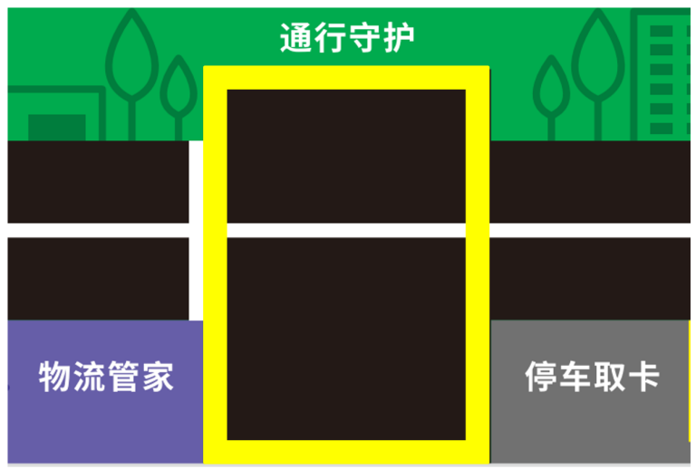

|  |  |
| --- | --- |
| 任务与得分 | |
| 得分标准 | 分值 |
| 首次完成出发任务 | 20 |

任务2：物流管家

任务区内放置1个货物方块（尺寸5*5*5cm），放置位置在车道正中间停止线左侧（如下图所示）。

智能车到达“物流管家”任务区域，需将货物推至下方货物放置区域（黄色标记框）中视为完成“物流管家”任务。

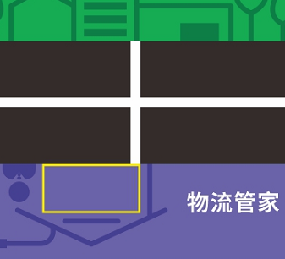

|  |  |
| --- | --- |
| 任务与得分 | |
| 得分标准 | 分值 |
| 比赛结束时方块垂直投影完全脱离车道 | 20 |
| 比赛结束时方块垂直投影在放置区域内 | 20 |

任务3：通行守护

任务区内放置2块挡板（尺寸15*15*0.1cm），放置位置在车道两侧（如下图停止线位置所示），挡板将挡住车道的一半位置，具体位置比赛开始前由裁判随机放置。

智能车到达“通行守护”任务区域，需自动检测挡板（两条停止线位置）并绕过挡板通过该路段。



|  |  |
| --- | --- |
| 任务与得分 | |
| 得分标准 | 分值 |
| 智能车成功通过该路段 | 20 |
| 智能车通过该路段后挡板不被触碰 | 10*2 |

任务4：停车取卡

比赛现场黄框区域会放置模拟道闸，智能车到达道闸前需停车，并通过触碰左侧取卡装置打开道闸，道闸打开后方可继续行驶。

智能车到达“停车取卡”任务区域，将模拟道闸打开并通过视为完成“停车取卡”任务。

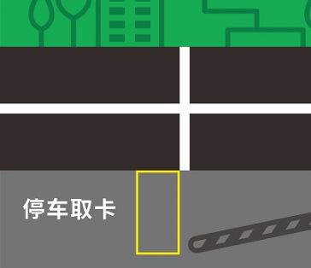

|  |  |
| --- | --- |
| 任务与得分 | |
| 得分标准 | 分值 |
| 比赛结束时模拟道闸处于打开状态 | 20 |
| 智能车通过模拟道闸路段 | 20 |

任务5：超级工厂

任务区内下方放置6个材料包，场地上方设有一个材料加工区域，材料加工区域内放置了4个材料投放桶。

智能车到达超级工厂任务区后，选手手动将材料包放置到智能车上，随后智能车将材料包通过投掷的方式将材料投入材料投放桶中，放置材料包的过程中不得出现智能车出现移动的情况。

智能车到达“超级工厂”任务区域，将材料获取装置中的6个材料包分别投入4个材料投放桶中视为完成“超级工厂”任务。投掷过程中智能车不得进入材料加工区域。

小学组：不指定所需投掷的材料投放桶。

初中组：4个材料桶投放桶均至少需要投掷1个材料包。

高中组：比赛调试前公布各个材料投放桶所需投放的材料包数量。



小学组：

|  |  |
| --- | --- |
| 任务与得分 | |
| 得分标准 | 分值 |
| 每将一个材料包投入材料加工区域 | 5*6 |
| 每将一个材料包投入材料投放桶 | 5*6 |

初中组：

|  |  |
| --- | --- |
| 任务与得分 | |
| 得分标准 | 分值 |
| 每将一个材料包投入材料加工区域 | 5*6 |
| 每将一个材料包投入材料投放桶 | 5*6 |
| 比赛结束时每个材料投放桶中均有一个材料包 | 10 |

高中组：

|  |  |
| --- | --- |
| 任务与得分 | |
| 得分标准 | 分值 |
| 每将一个材料包投入材料加工区域 | 5*6 |
| 每将一个材料包投入材料投放桶 | 5*6 |
| 比赛结束时每个材料投放桶中的材料包数量与指定投放的材料包相同 | 10 |

（三）竞赛时长

1.现场编程、场地测试、程序调试：90分钟（可提前拼装模型及动作设计）。测试时间结束后将机器人收到检录区按序号排列等待比赛。

2.按序号依次上场比赛。每支队伍有两轮比赛机会，两轮比赛得分多的一次记为最终成绩。两轮比赛中间无休息时间。

3.每轮比赛时间限时180秒，全程智能车均需自动驾驶，不得出现遥控的情况。

4.裁判将记录每完成一个任务的当前时间，如出现同分情况，按照完成最后一个任务的时间进行排名，时间提前排名提前，如该时间同样一致，则推至倒数第二个任务的完成时间。以此类推。

（四）机器人运行

1.出发区域：55cm×40cm的出发区域，出发后须自主运行。

2.自动阶段用时：参赛队伍智能车仅可通过自动驾驶完成任务的所有的时间，即从智能车离开起点，中间计时不暂停，直到完成自动阶段限时。

3.启动：智能车必须在“出发区域”内启动，启动前智能车垂直投影不得超出“出发区域”边界，选手可通过遥控器进行一键启动,启动后参赛选手不得触碰智能车,并在自动阶段不得再使用遥控器，否则会被要求重启：

①参赛选手在“出发区域”以外区域触碰智能车。

②参赛选手的智能车冲出比赛赛道，裁判判定无法返回时。

③启动时间超过30秒，不可再进行重启，本轮比赛结束。

④其他特殊情况。

（五）比赛结束

1.规定时间内完成任务视为比赛结束。

2.规定时间内未完成任务，比赛结束，参赛队伍仅能获得已完成任务的分数。

3.智能车在行进过程中不可脱离喷绘布，智能车脱离喷绘布赛道5秒以上或脱离喷绘布赛道2次则比赛结束，参赛队伍仅能获得已完成任务的分数。在脱离喷绘布赛道过程中若出现完成任务的情况，该被完成的任务不予评分。

4.参赛队员在任务完成过程中可视自身情况如身体、器材等原因自愿放弃本轮比赛，并向裁判示意终止本轮比赛。

（六）不予评奖

1.参赛团队迟到5分钟以上。

2.参赛选手蓄意损坏比赛场地。

3.参赛选手不听从裁判（评委）的指示。

4.参赛团队选手未全部到场比赛。

5.参赛选手比赛成绩为零分。

6.参赛选手被投诉且成立。

六、相关说明

1.关于比赛规则的任何修订，以网站www.fj5461.org.cn发布的为准。比赛期间，凡是规则中没有说明的事项由现场裁判决定。

2.每位选手限参加一个赛项，严禁重复、虚假报名，一经发现或举报，将取消比赛资格。

3. 比赛期间，参赛机器人在规定的自动流程里必须是机器人自主决定其行动，不得通过线缆与任何其他器材（包括电源）连接，不允许参赛队遥控操作，一旦发现则取消该阶段所有成绩。

4.比赛过程中只允许参赛选手、裁判员和有关工作人员进入比赛区域，其他人员不得进入。凡擅自进入者，第一次给予警告，第二次取消该队本场比赛成绩。

5.本规则是实施裁判工作的依据。在竞赛中，裁判有最终裁定权。关于执裁的任何问题必须由一名学生代表在两场比赛之间向项目裁判长提出。

6. 主办单位对规则中未说明及有争议的事项拥有最后解释权、补充权和决定权。